БЮДЖЕТНОЕ УЧРЕЖДЕНИЕ КУЛЬТУРЫ  
«ТЮКАЛИНСКАЯ ЦЕНТРАЛЬНАЯ БИБЛИОТЕЧНАЯ СИСТЕМА»

СОЛДАТСКАЯ БИБЛИОТЕКА-ФИЛИАЛ №3



Дневник летнего чтения  
для учеников четвёртого класса

ФАМИЛИЯ

ИМЯ

ШКОЛА КЛАСС

С. Старосолдатское  
2020

Дорогой друг!

Впереди сто дней летних каникул!

И только от тебя зависит, какими будут эти дни:  
серыми, неинтересными и похожими друг на друга,  
или яркими, разноцветными и незабываемыми.  
Хочешь, чтобы каждый день твоих каникул превратился в  
неповторимый праздник хорошего настроения?

Нет ничего проще! Стоит только захотеть, и можно  
окунуться в мир самых таинственных, самых смешных,  
самых волшебных, самых умных,  
ну просто потрясающих книг!

Список литературы:

1. Аматуни П. Чао - победитель волшебников.
2. Драбкина А. Волшебные яблоки.
3. Метерлинк М. Синяя птица.
4. Митяев А. Мешок овсянки. Серьги для ослика.
5. Мошковский А. Вызов на дуэль.
6. Некрасов А. Приключения капитана Врунгеля.
7. Носов Н. Витя Малеев в школе и дома.
8. Погорельский А. Черная курица, или Подземные жители.
9. Уайльд О. Мальчик-звезда.
10. Яковлев Ю. Девочки с Васильевского острова.

Мошковский А. Вызов на дуэль

1. Почему слабый Петя Мурашов  
   победил сильного одноклассника?
2. Во имя чего сражались дуэлянты? А  
   на чьей стороне был ты?
3. Рассказчик, вспоминая об этой  
   истории, только много позже понял,

что был «убит» по заслугам. Ты согласен с этим?

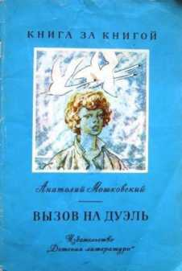

Уайльд О. Мальчик-звезда

1. Почему дети, с которыми общался  
   Мальчик-звезда, становились такими же  
   жесткосердными?
2. Какое зло совершил Мальчик-звезда  
   и почему?
3. Как ты думаешь, слёзы, впервые

появившиеся на глазах у мальчика, это слёзы обиды,  
жалости к себе или раскаяния?

1. В какой момент происходит возрождение души мальчика, и он вновь обретает красоту?

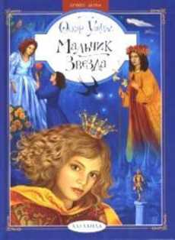

Яковлев Ю. Девочки с Васильевского острова

1. Как ты понимаешь дружбу Вали  
   Зайцевой с Таней Савичевой?
2. Зачем Таня Савичева вела свой  
   «дневник»?
3. За что сказали «спасибо» Вале  
   Зайцевой и почему она этого не  
   поняла?

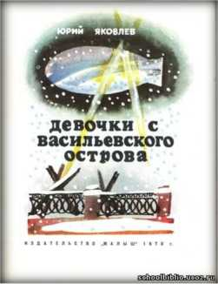

1. Что имеет в виду автор, говоря, что «может быть, фашисты потому и не вошли в Ленинград, что в нем жила Таня Савичева и жили еще много других девчонок и мальчишек, которые так навсегда и остались в своем времени»?

Советы хуДожника-иллюстратора:

* Рисовать можно понравившихся героев, сюжеты, сцены и пейзажи
* Рисовать можно карандашами, фломастерами и красками
* Обязательно подпиши свою работу!

Носов Н.

Кроссворд «Витя Малеев в школе и дома»

По горизонтали:

1. Играя в какую игру, ребята одержали  
   победу в школьных соревнованиях?
2. Самый нелюбимый школьный предмет  
   Вити.
3. Что подарила Лика Вите на 7 ноября?
4. Имя вожатого 4-го класса.

По вертикали:

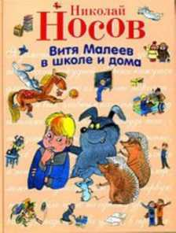

1. Как звали Костиного «ученого» пса?
2. Любимая игра мальчишек после уроков.
3. В какую игру играл Алик Сорокин, когда Витя пришел к нему за помощью к нему за помощью по арифметике?

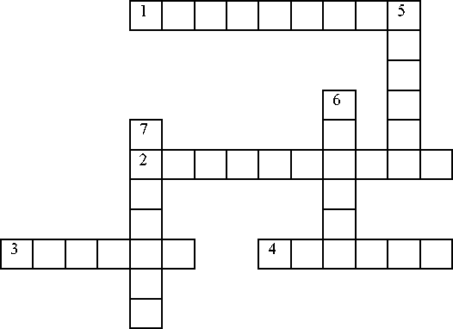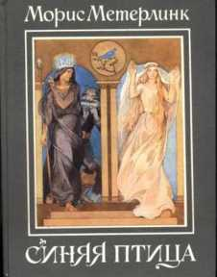

герои?

Метерлинк М. Синяя птица

1. Почему счастье изображается как  
   синяя птица?
2. Как ты считаешь, отличается ли  
   счастье от удачи?
3. С какими трудностями встречаются

4. Почему дети не нашли синюю птицу там, где искали?

1. Где нашли герои сказки птицу счастья?

Погорельский А. Черная курица

1. Какое желание загадал Алёша королю?
2. Почему король осудил это желание?
3. Как повлияла на Алёшу слава лучшего  
   ученика?

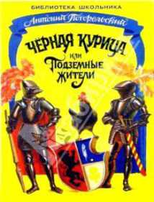

1. Почему Чернушка не появлялась во время «славы» Алёши?
2. «Пороки обыкновенно входят в дверь. А выходят в щёлочку», - поучает Алёшу Чернушка. Как ты это понимаешь?

Митяев А. Мешок овсянки

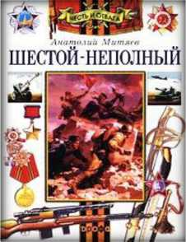

1. Почему солдаты рассердились,  
   когда нашелся хозяин мешка?
2. Почему все-таки отдали мешок?
3. Почему рыжий не поделился  
   овсянкой с голодными солдатами?
4. Почему санитар не ел овсянку сам?

Митяев А. Серьги для ослика

1. Как ослик появился у бойцов?
2. Как ослик помогал солдатам?
3. Что случилось с Яшей?
4. Почему ослик раненый все же пошел за водой, хоть его уже накормили?
5. Как относились к Яше бойцы-пехотинцы?
6. Можно ли назвать ослика героем? Почему?
7. Зачем солдаты вдели Яше в уши серьги?

Аматуни П. Чао - победитель волшебников

1. Кто такой Чао? Почему у него такое имя?
2. Почему Мур-Вей заболел и утратил свою  
   волшебную силу?
3. Как Мур-Вей и Абдул-Надул получили  
   знания?
4. Как попытались получить знания Баба-Яга, Змей Горыныч и Соловей разбойник?

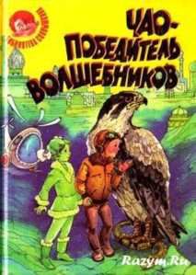

1. Что произошло в школах станицы Подсолнечной Ростовской области?
2. Какое время называют Кащеевым?

Советы:

* Отзыв - это передача мыслей и чувств, вызванных прочитанным произведением. Прочитав отзыв, каждый должен подумать: «Какая интересная книга! Нужно обязательно прочитать ее!»
* Напиши название книги и обязательно укажи автора
* Расскажи о содержании книги (совсем немного, 3-4 предложения)
* Какой эпизод произвёл на тебя самое большое впечатление?
* Чему научила тебя эта книга, её герои и их поступки?
* О чем ты думал после прочтения этой книги?

Драбкина А. Волшебные яблоки

1. Какими душевными качествами обладает

Люська?

1. Почему жизнь в Парголове казалась детям

более заманчивой и интересной, чем на  
Черном море или в деревне?

1. Чем сны, игры и рассказы Люськи

отличаются от снов, игр и рассказов её друзей?

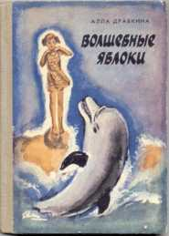

1. Объясни, почему рассказ называется «Волшебные яблоки»?

Некрасов А.

Кроссворд «Приключения капитана Врунгеля»

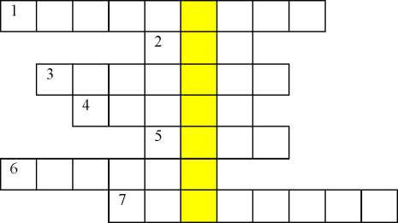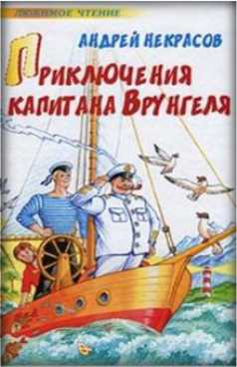

1.

2.

3.

4.

5.

1. 7.

Хозяин зоопарка.

Старший помощник капитана Врунгеля.  
Адмирал, дон.

Эсквайр, с которым боксировал Врунгель.

Матрос яхты «Беда».

Адмирал, враг Врунгеля.

Сержант итальянской армии.

задание угадай-ки

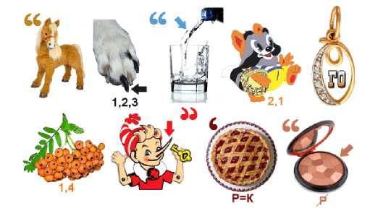

Разгадай ребусы и запиши ответы:

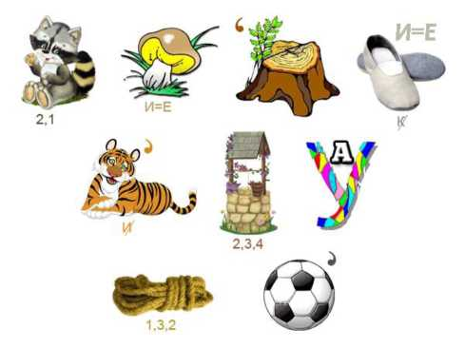

Мы предложили тебе для ЛЕТНЕГО ПРИКЛЮЧТЕНИЯ  
самую интересную в мире компанию хороших книг.  
Они были друзьями уже многих поколений мальчиков  
и девочек. Но от этого не разучились дружить!

Нам было очень трудно составить этот список.  
Потому что хороших и умных книжек - сотни!

Как тут быть?

И мы решили предложить тебе, дорогой читатель,  
дополнить этот список. Допиши книгу, которую  
хотел бы посоветовать прочитать своим друзьям

Все ли книги из предложенных библиотекой  
тебе понравились?

Ты сможешь ответить на этот вопрос  
с помощью смайлика:

Книга очень понравилась!



Книга не понравилась!



Книга «Так себе...»

Дорогой читатель!

Совмещай свои приклюЧтения с активным отдыхом!

Начни читать с 1 июня!

На понравившуюся книгу напиши отзыв или  
нарисуй рисунок!

Заполненный дневник принеси в  
библиотеку

ул. Советская, 1

Режим работы:  
с 10.00 до 18.00  
выходной день – суббота, воскресенье.

Составитель дневника: Зав Солдатской библиотекой Пушкарева О.Ю.